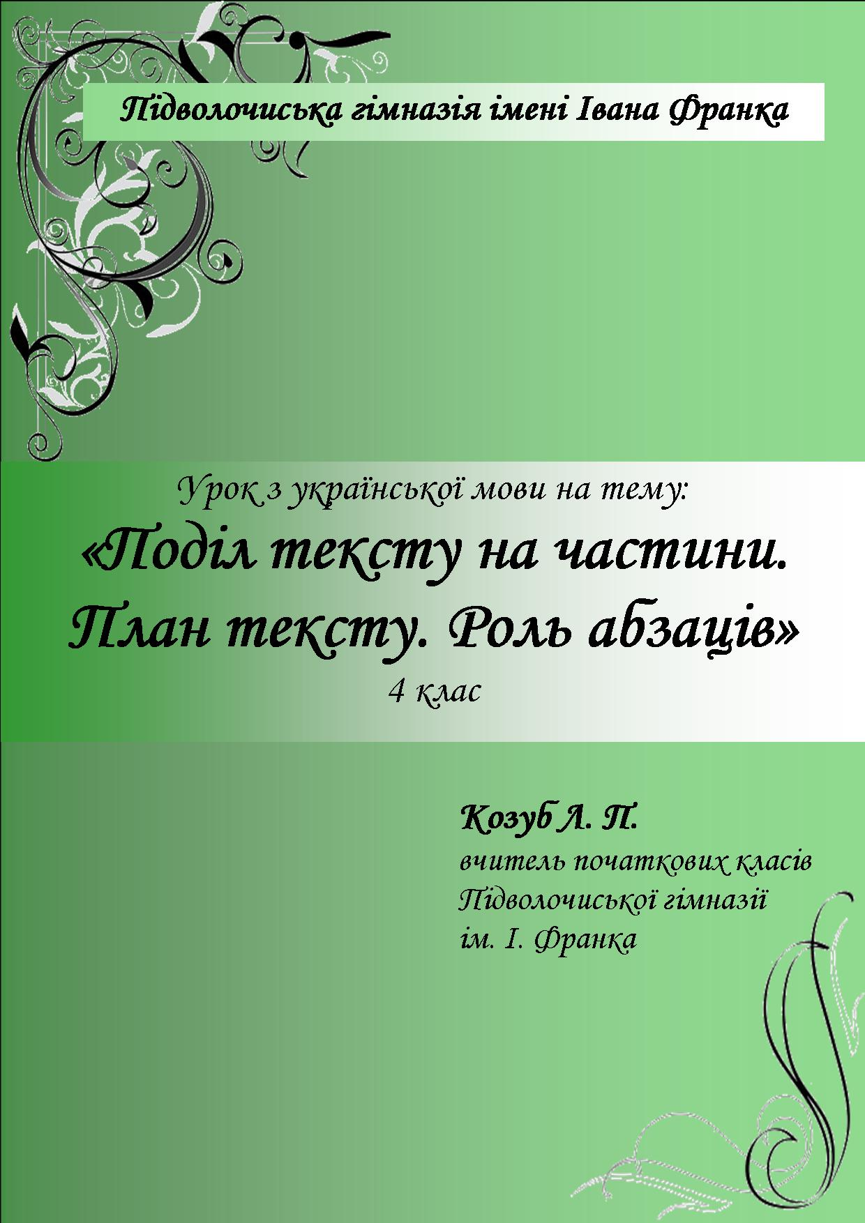

Тема. Поділ тексту на частини.План тексту.Роль абзаців.

Мета. Вчити учнів ділити текст на логічно завершені частини та складати план тексту;розвивати вміння переказувати за планом;виховувати бережливе ставлення до тварин.

Тема. Поділ тексту на частини. План тексту. Роль абзаців.

Мета. Вчити учнів ділити текст на логічно завершені частини та складати план тексту;розвивати вміння переказувати за планом;виховувати бережливе ставлення до тварин.

Обладнання: відеопрезентація «Завітайте до Рівненського зоопарку»

І.Актуалізація.

1.Вправа «Мозковий штурм.»

Послухайте вірш.

Йду,гуляю класним парком.

Ще він зветься зоопарком.

Запитав я у павлінів,

Як знайти мені пінгвінів?

Ті на мапі показали, Яку їм колись віддали.

Я ,подякувавши їм, Погуляв хвилин ще сім. Раптом бачу пропонують, На слоні фотографують. Слон про це не знав звичайно, А казати йому марно. Хоч великі в нього вуха Та не хоче чути й звука. Тому я не хвилювався Й з зоопарку повертався.

- Пригадайте нашу поїздку у Рівненський зоопарк.

-Хто з тварин вам найбільше запам’ятався ?

-Звідки вони приїхали до зоопарку?

- Що найбільше вразило?

- Про кого з тварин ви би хотіли написати текст?

ІІ.Усвідомлення

1.Перегляд відеопрезентації.

На обличчі кожного , при перегляді відео ,я бачила радість ,захоплення. Ви, ніби, знову побували у цьому дбайливому куточку міста Рівне. Де до тваринок ставляться з особливою любов’ю. Всі вони доглянуті,смакують різноманітну їжу,ховаються від холоду у затишних домівках,де,навіть, зимою тепленько.

2.Повідомлення теми і мети уроку. Підготовка до складання власного тексту за технологією «Сторітелінг» -

«Як почувається носуха в Україні»

- Сьогодні ми не будемо користуватися підручником «Українська мова». Самі напишемо вправу ,за якою будемо працювати. Допоможе нам технологія «Сторітелінг».

3.Словничок.

«Сторітелінг»(від анл.) - складання тексту у вигляді цікавої історії.

4.План дій.(вчитель ознайомлює учнів з планом дій )

- Експозиція - Зав’язка - Розвиток подій - Кульмінація - Висновки - Правки

5. Цікавинки про носуху

Південноамериканська коаті - це невеликий представник сімейства єнотів. Основне середовище проживання - Латинська Америка. Тіло трохи нагадує тіло куниці, витягнуте із загостреною мордочкою, яке закінчується довгим і пухнастим хвостом. Друга назва цієї тварини - носуха. Таку назву дали через довгого носа, який, трохи звисаючи над ротом, схожий на маленький хобот. Ця тварина є денним звіром і весь день зайнята пошуками їжі. В якості їжі, коаті може шукати різних комах, птахів, молюсків, ящірок. Іноді може харчуватися корінням рослин або стиглими плодами.

6. Робота в групах. Складання плану.

1-група-Опис тваринки. 2-група – Як ставляться до носухи працівники зоопарку? 3 група-Чи сумує тваринка за своєю Батьківщиною?

7.Колективна робота. Підбір заголовка. Створення тексту, користуючись планом дій.

8.Роль абзаців.

ІІІ.Рефлексія

**Як почувається носуха в Україні**

Я носуха-мандрівниця. Не сидиться мені вдома. Отож, коли запропонували поїхати в Україну і попрацювати в зоопарку – я погодилася.

Думаєте, це нудно сидіти в хатинці - і нікуди? Помиляєтеся! Я, як на подіумі, демонструю всю красу: пишне темно-коричневе хутро, довгенький хвостик з білими смужками, носик, якого немає ні у кого. Працівники Рівненського зоопарку дуже добре до мене ставляться. Смачно годують, купають, слідкують за моїм здоров’ям.

В Україні я вперше побачила сніг! Він білий та м’якенький! Та я сумую за своєю батьківщиною Південною Америкою. Сподіваюся її побачити!